Міністерство освіти і науки України

Національний університет «Запорізька політехніка»

кафедра програмних засобів

ЗВІТ
з лабораторної роботи № 4
з дисципліни «Комп'ютерна графіка та обробка зображень» на тему:

«Інтерполяція, індекси малювання та проєкції»

Виконав:
ст. гр. КНТ-113сп Іван ЩЕДРОВСЬКИЙ

Прийняв:
Асистент Артем ТУЛЕНКОВ

2025

Мета роботи
Отримати практичні навички роботи з бібліотекою OpenGL, використовуючи мову програмування C++. Навчитися малювати 3D об’єкти, виконувати базові маніпуляції з ними, створювати вікна, керувати камерою, працювати з освітленням, створювати прості шейдери та зрозуміти як працюють бібіліотеки GLEW, GLFW, GLM.

Завдання до лабораторної роботи
2.1 Змініть фігуру та її колір.
2.2 Запишіть коротке відео результату.
2.3 Наведіть коментарі до коду.
2.4 Внесіть індивідуальні зміни до коду.

Виконання лабораторної роботи
Для виконання лабораторної роботи було використано Visual Studio 17 2022
Лабораторна робота виконувалась, в тому числі, з взаємодією з книгою “Learn OpenGL – Graphics Programming” від Joey de Vries 2020 року, яку можна безкоштовно знайти на сайті learnopengl.com.
Лабораторна робота складається з двох основних частин – використання індексів замість координат точок та перспектива. Індекси вже були реалізовані раніше, ще в першій лабораторній роботі
Індекси малювання представляють собою масив з індексами трикутників, які будуть потім нарисовані. Це потрібно щоб уникнути дублювання точок, одна точка це 3, або ж навіть 6 якщо з кольором float елементів, при цьому індекс це один int. В код була внесена тільки одна зміна – до кожної точки було додано її колір, який буде через інтерполяцію створювати градієнт, та був оновлений код шейдерів для підтримки кольору з vertex. Це показано на рисунках 1, 2, 3 та 4.
Також було реалізовано перспективу. Для цього було оновлено vertex шейдер, тепер він приймає три матриці, а саме model, view та projection. Це показано на рисунках 1 та 3.

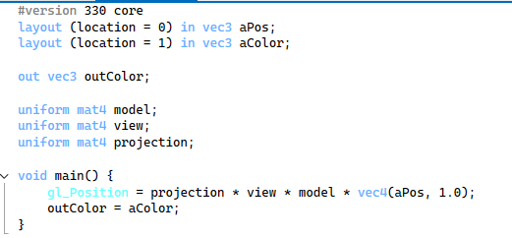
Рисунок 1 – Оновлений vertex шейдер

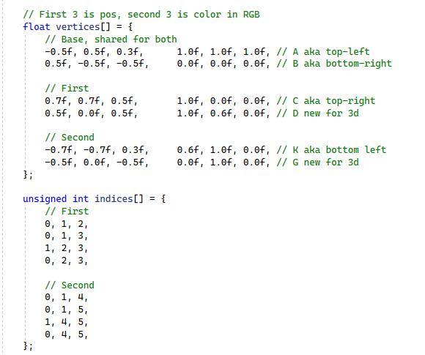
Рисунок 2 – Індекси малювання

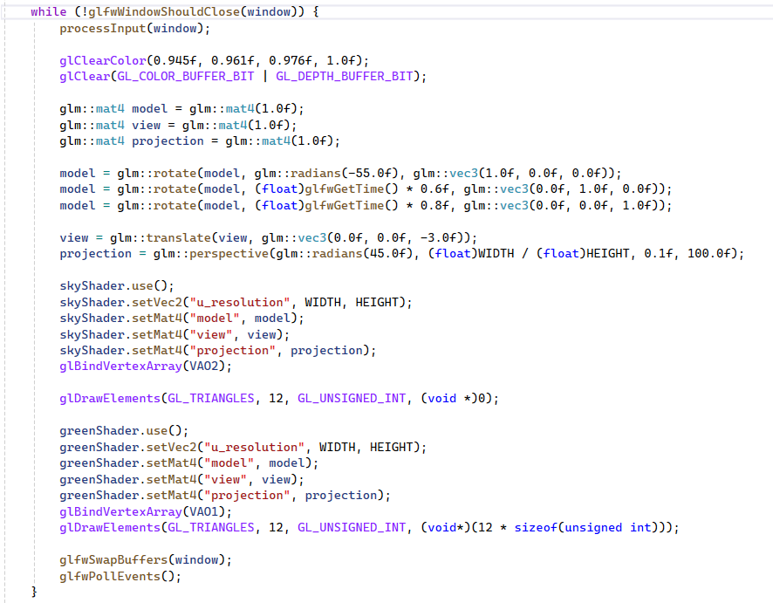
Рисунок 3 – Логіка матриць та перспетива

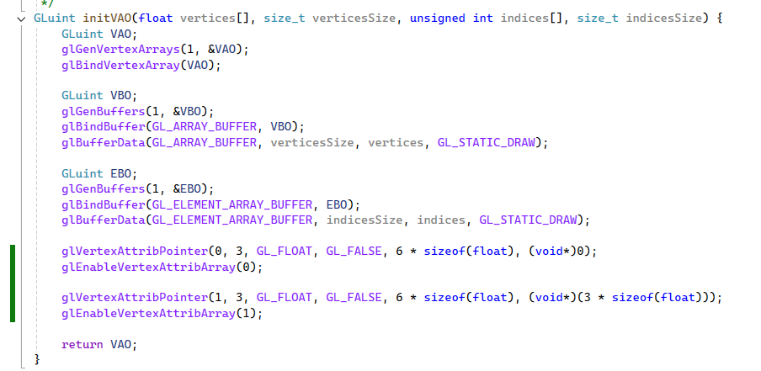
Рисунок 4 – Оновлена логіка створення VAO з коліром

Тест розробленої програми
+ shader.hpp
#ifndef SHADER_H
#define SHADER_H

#include <string>
#include <glad/glad.h>

#include <glm/glm.hpp>
#include <glm/gtc/matrix_transform.hpp>
#include <glm/gtc/type_ptr.hpp>

/*!
* OpenGL Shader program wrapper for work with GLSL shader files
*/
class Shader {
public:
/*!
* Create Shader program from two shader-files
*
* @param vertexPath - Path to vertex shader file in file system
* @param fragmentPath - Path to vertex shader file in file system
*/
Shader(const char* vertexPath, const char* fragmentPath);

/*!
* Use current shader
*/
void use();

/*!
* Utils for set `uniform` variables in shaders
*/
void setVec2(const std::string& name, float x, float y) const;
void setMat4(const std::string& name, glm::mat4 matrix) const;
private:
GLuint ID;

enum Error {
PROGRAM,
VERTEX,
FRAGMENT
};

const std::string readShaderFile(std::string path);
void checkOnErrors(GLuint shader, Shader::Error type);
};
#endif

+ shader.cpp
#include "shader.hpp"
#include <glad/glad.h>

#include <string>
#include <fstream>
#include <sstream>
#include <iostream>
#include <glm/glm.hpp>
#include <glm/gtc/matrix_transform.hpp>
#include <glm/gtc/type_ptr.hpp>

Shader::Shader(const char* vertexPath, const char* fragmentPath) {
const std::string vertexCodeRaw = Shader::readShaderFile(vertexPath);
const std::string fragmentCodeRaw = Shader::readShaderFile(fragmentPath);

const char* vertexCode = vertexCodeRaw.c_str();
const char* fragmentCode = fragmentCodeRaw.c_str();

GLuint vertexShader = glCreateShader(GL_VERTEX_SHADER);
glShaderSource(vertexShader, 1, &vertexCode, NULL);
glCompileShader(vertexShader);
Shader::checkOnErrors(vertexShader, Shader::Error::VERTEX);

GLuint fragmentShader = glCreateShader(GL_FRAGMENT_SHADER);
glShaderSource(fragmentShader, 1, &fragmentCode, NULL);
glCompileShader(fragmentShader);
Shader::checkOnErrors(fragmentShader, Shader::Error::FRAGMENT);

Shader::ID = glCreateProgram();

glAttachShader(Shader::ID, vertexShader);
glAttachShader(Shader::ID, fragmentShader);
glLinkProgram(Shader::ID);
Shader::checkOnErrors(Shader::ID, Shader::Error::PROGRAM);

glDeleteShader(vertexShader);
glDeleteShader(fragmentShader);
}

void Shader::use() {
glUseProgram(Shader::ID);
}

// TODO: Add GLM version?

void Shader::setVec2(const std::string& name, float x, float y) const {
glUniform2f(glGetUniformLocation(Shader::ID, name.c_str()), x, y);
}

void Shader::setMat4(const std::string& name, glm::mat4 matrix) const {
glUniformMatrix4fv(glGetUniformLocation(Shader::ID, name.c_str()), 1, GL_FALSE, glm::value_ptr(matrix));
}

const std::string Shader::readShaderFile(std::string path) {
std::string code;
std::ifstream file;

file.exceptions(std::ifstream::failbit | std::ifstream::badbit);

try {
file.open(path);

std::stringstream stream;
stream << file.rdbuf();

file.close();

code = stream.str();
} catch (std::ifstream::failure e) {
std::cout << "ERROR::SHADER::FILE_NOT_SUCCESFULLY_READ" << std::endl;
}

return code;
}

void Shader::checkOnErrors(GLuint shader, Shader::Error type) {
GLint success;
GLchar infoLog[1024];

if (type == Shader::Error::PROGRAM) {
glGetProgramiv(shader, GL_LINK_STATUS, &success);

if (!success) {
glGetProgramInfoLog(shader, 512, NULL, infoLog);

std::cout << "ERROR::SHADER::LINK_FAILED\n" <<
infoLog << std::endl;
}

return;
}

glGetShaderiv(shader, GL_COMPILE_STATUS, &success);

if (!success) {
glGetShaderInfoLog(shader, 512, NULL, infoLog);

std::cout << "ERROR::SHADER::SHADER_COMPILATION_ERROR in type:" << type << "\n" <<
infoLog << std::endl;
}
}

+ main.cpp
#include <glad/glad.h>
#include <glfw/glfw3.h>
#include <iostream>

#include <glm/glm.hpp>
#include <glm/gtc/matrix_transform.hpp>
#include <glm/gtc/type_ptr.hpp>

#include "shader.hpp"

const unsigned int WIDTH = 800;
const unsigned int HEIGHT = 600;

void framebuffer_size_callback(GLFWwindow* window, int width, int height);
void processInput(GLFWwindow* window);
GLuint initVAO(float vertices[], size_t verticesSize, unsigned int indices[], size_t indicesSize);

int main() {
if (!glfwInit()) {
std::cout << "GLFW failed to start" << std::endl;
glfwTerminate();
return -1;
}

glfwWindowHint(GLFW_CONTEXT_VERSION_MAJOR, 3);
glfwWindowHint(GLFW_CONTEXT_VERSION_MINOR, 3);
glfwWindowHint(GLFW_OPENGL_PROFILE, GLFW_OPENGL_CORE_PROFILE);

GLFWwindow* window = glfwCreateWindow(WIDTH, HEIGHT, "LearnOpenGL", NULL, NULL);

if (window == NULL) {
std::cout << "Failed to create GLFW window" << std::endl;
glfwTerminate();
return -1;
}

glfwMakeContextCurrent(window);

if (!gladLoadGLLoader((GLADloadproc)glfwGetProcAddress)) {
std::cout << "Failed to initialize GLAD" << std::endl;
return -1;
}

glfwSetFramebufferSizeCallback(window, framebuffer_size_callback);
glEnable(GL_DEPTH_TEST);

// First 3 is pos, second 3 is color in RGB
float vertices[] = {
// Base, shared for both
-0.5f, 0.5f, 0.3f, 1.0f, 1.0f, 1.0f, // A aka top-left
0.5f, -0.5f, -0.5f, 0.0f, 0.0f, 0.0f, // B aka bottom-right

// First
0.7f, 0.7f, 0.5f, 1.0f, 0.0f, 0.0f, // C aka top-right
0.5f, 0.0f, 0.5f, 1.0f, 0.6f, 0.0f, // D new for 3d

// Second
-0.7f, -0.7f, 0.3f, 0.6f, 1.0f, 0.0f, // K aka bottom left
-0.5f, 0.0f, -0.5f, 0.0f, 1.0f, 0.0f, // G new for 3d
};

unsigned int indices[] = {
// First
0, 1, 2,
0, 1, 3,
1, 2, 3,
0, 2, 3,

// Second
0, 1, 4,
0, 1, 5,
1, 4, 5,
0, 4, 5,
};

Shader greenShader("base.vert", "base.frag");
Shader skyShader("base.vert", "base.frag");

GLuint VAO1 = initVAO(vertices, sizeof(vertices), indices, sizeof(indices));
GLuint VAO2 = initVAO(vertices, sizeof(vertices), indices, sizeof(indices));

while (!glfwWindowShouldClose(window)) {
processInput(window);

glClearColor(0.945f, 0.961f, 0.976f, 1.0f);
glClear(GL_COLOR_BUFFER_BIT | GL_DEPTH_BUFFER_BIT);

glm::mat4 model = glm::mat4(1.0f);
glm::mat4 view = glm::mat4(1.0f);
glm::mat4 projection = glm::mat4(1.0f);

model = glm::rotate(model, glm::radians(-55.0f), glm::vec3(1.0f, 0.0f, 0.0f));
model = glm::rotate(model, (float)glfwGetTime() * 0.6f, glm::vec3(0.0f, 1.0f, 0.0f));
model = glm::rotate(model, (float)glfwGetTime() * 0.8f, glm::vec3(0.0f, 0.0f, 1.0f));

view = glm::translate(view, glm::vec3(0.0f, 0.0f, -3.0f));
projection = glm::perspective(glm::radians(45.0f), (float)WIDTH / (float)HEIGHT, 0.1f, 100.0f);

skyShader.use();
skyShader.setVec2("u_resolution", WIDTH, HEIGHT);
skyShader.setMat4("model", model);
skyShader.setMat4("view", view);
skyShader.setMat4("projection", projection);
glBindVertexArray(VAO2);

glDrawElements(GL_TRIANGLES, 12, GL_UNSIGNED_INT, (void *)0);

greenShader.use();
greenShader.setVec2("u_resolution", WIDTH, HEIGHT);
greenShader.setMat4("model", model);
greenShader.setMat4("view", view);
greenShader.setMat4("projection", projection);
glBindVertexArray(VAO1);
glDrawElements(GL_TRIANGLES, 12, GL_UNSIGNED_INT, (void*)(12 * sizeof(unsigned int)));

glfwSwapBuffers(window);
glfwPollEvents();
}

glfwTerminate();
return 0;
}

/*!
* Create Vertex Array Object from all vertices and indices
*/
GLuint initVAO(float vertices[], size_t verticesSize, unsigned int indices[], size_t indicesSize) {
GLuint VAO;
glGenVertexArrays(1, &VAO);
glBindVertexArray(VAO);

GLuint VBO;
glGenBuffers(1, &VBO);
glBindBuffer(GL_ARRAY_BUFFER, VBO);
glBufferData(GL_ARRAY_BUFFER, verticesSize, vertices, GL_STATIC_DRAW);

GLuint EBO;
glGenBuffers(1, &EBO);
glBindBuffer(GL_ELEMENT_ARRAY_BUFFER, EBO);
glBufferData(GL_ELEMENT_ARRAY_BUFFER, indicesSize, indices, GL_STATIC_DRAW);

glVertexAttribPointer(0, 3, GL_FLOAT, GL_FALSE, 6 * sizeof(float), (void*)0);
glEnableVertexAttribArray(0);

glVertexAttribPointer(1, 3, GL_FLOAT, GL_FALSE, 6 * sizeof(float), (void*)(3 * sizeof(float)));
glEnableVertexAttribArray(1);

return VAO;
}

/*!
* Process interaction with user
*/
void processInput(GLFWwindow* window) {
if (glfwGetKey(window, GLFW_KEY_ESCAPE) == GLFW_PRESS) {
glfwSetWindowShouldClose(window, true);
}
}

/*!
* Auto update OpenGL viewport on resize
*/
void framebuffer_size_callback(GLFWwindow* window, int width, int height) {
glViewport(0, 0, width, height);
}

+ base.vert
#version 330 core
layout (location = 0) in vec3 aPos;
layout (location = 1) in vec3 aColor;

out vec3 outColor;

uniform mat4 model;
uniform mat4 view;
uniform mat4 projection;

void main() {
gl_Position = projection * view * model * vec4(aPos, 1.0);
outColor = aColor;
}

+ base.frag
#version 330 core

in vec3 outColor;

void main() {
gl_FragColor = vec4(outColor, 1.0f);
}

Висновки
Було отримано практичні навички створення шейдерів, роботи з матрицями, GLM, роботи з індексами та перспективою та роботи з бібліотекою OpenGL, використовуючи мову програмування C++

